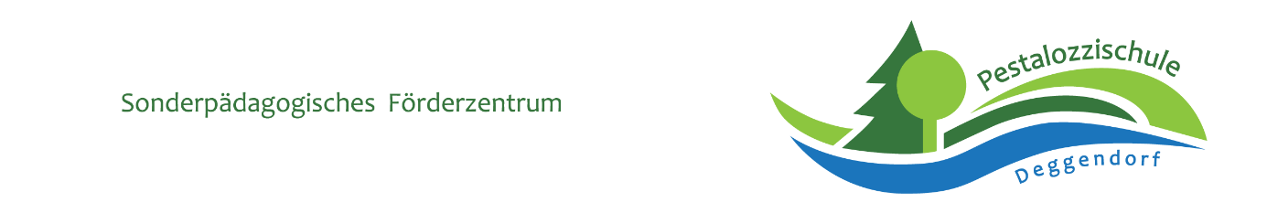

Hygieneschutzkonzept
der Pestalozzischule Deggendorf
im Schuljahr 2021/22 (gültig ab 11.11.2021)

Persönliche Hygiene

Allgemeine Hygiene

- außerhalb eines festen Klassen- oder Lerngruppenverbandes mindestens 1,50 m Abstand zu anderen Personen halten (auf allen Begegnungsflächen wie z.B. Flur, Pausenfläche, Sanitärbereich, bei Lehrerkonferenzen)
- mit den Händen nicht ins Gesicht fassen
- Verzicht auf Körperkontakt keine Berührungen, Umarmungen und kein Händeschütteln
- gründliche Handhygiene (insbesondere nach dem Naseputzen, Husten, Niesen; nach der Benutzung von öffentlichen Verkehrsmitteln; nach dem Kontakt mit Treppengeländern, Türgriffen usw.; vor und nach dem Essen; vor dem Aufsetzen und nach dem Absetzen der Schutzmasken; vor und nach dem Toilettengang) durch
- Händewaschen mit Seife für 20 – 30 Sekunden oder
- Händedesinfektion für ebenfalls ca. 30 Sekunden ( an Fingerzwischenräume denken!)
- öffentlich zugängliche Gegenstände (z. B. Türklinken) möglichst nicht mit der vollen Hand/Fingern anfassen ( ggf. Ellbogen benutzen)
- Husten-Nies-Etikette: Husten und Niesen in die Armbeuge und dabei größtmöglichen Abstand zu anderen Personen halten und sich wegdrehen

Umgang mit Krankheits- und Erkältungssymptomen

- bei (coronaspezifischen) Krankheitszeichen (z. B. Fieber, trockener Husten, Atemproblemen, Verlust des Geruchs- oder Geschmackssinns, Hals-, Ohrenschmerzen, fiebriger Schnupfen, Gliederschmerzen, starke Bauchschmerzen, Durchfall, Übelkeit/Erbrechen) unbedingt zu Hause bleiben

- Schulbesuch bei leichten, neu aufgetretenen Erkältungssymptomen

- Möglich, wenn sie unter Aufsicht der Schule einen von der Schule bereitgestellten Selbsttest mit negativem Ergebnis durchgeführt haben oder ein negatives Testergebnis auf SARS-CoV-2 (PCR- oder POC-Antigen-Schnelltest) durch ein lokales Testzentrum oder einen Arzt vorgelegt wird
- Gilt nicht bei Schnupfen/Husten allergischer Art
- Betreten SuS dennoch die Schule ohne Vorlage eines negativen Testergebnisses und verweigern sie die Durchführung eines von der Schule bereitgestellten Selbsttests, werden sie in der Schule isoliert und – sofern möglich – von den Eltern abgeholt oder nach Hause geschickt

- Schulbesuch mit Krankheitssymptomen
- Schulbesuch für kranke Schülerinnen und Schüler aller Jahrgangsstufen nicht möglich (zu Symptomen siehe oben)
- Wiederzulassung zum Schulbesuch ist erst wieder möglich, wenn einer der folgenden Fälle vorliegt:
Die Schülerin/ der Schüler ist wieder bei gutem Allgemeinzustand bis auf leichten Schnupfen und gelegentlichen Husten oder
die Schülerin/ der Schüler hat Schnupfen oder Husten mit allergischer Ursache oder
eine verstopfte Nasenatmung ohne Fieber oder
gelegentlich Husten, Halskratzen oder Räuspern
- In jedem Fall muss vor dem Schulbesuch ein negatives Testergebnis auf Basis eines POC-Antigenschnelltests oder eines PCR-Tests vorgelegt werden.
Ein Antigen-Selbsttest reicht hierfür nicht aus

- Für Lehrkräfte und sonstiges schulisches Personal genügt bei leichten Erkältungssymptomen oder bei Rückkehr nach Krankheit eine Selbsttestung zuhause und die Versicherung, dass der Selbsttest negativ war
- Empfohlen wird hier, dass Personal mit leichten Erkältungssymptomen (Schnupfen und Husten, aber ohne Fieber) möglichst täglich einen Selbsttest vornimmt und im gesamten Schulgebäude einen MNS oder eine FFP2-Maske trägt.

- Vorgehen bei positivem Selbsttest
- Bei positivem Ergebnis eines Selbsttests sollte sich die betroffene Person sofort absondern
- Die Schulleitung informiert unverzüglich das Gesundheitsamt
- Das Gesundheitsamt ordnet unverzüglich eine PCR-Testung an und informiert über das weitere Vorgehen
- Nach Bekanntwerden eines Infektionsfalles in einer Klasse unterliegen die SuS sowie die Lehrkräfte dieser Klasse für eine gewisse Zeit gemäß der jeweils gültigen BaylfSMV und/oder der Anordnung der Kreisverwaltungsbehörde einem intensiviertem Testregime.

- Vorgehen bei positivem PCR-Pooltest an GS/FöS
- Schule und Erziehungsberechtigte werden über die digitale Schnittstelle über Pooltest-Ergebnisse informiert
- Bis die Rückstellproben ausgewertet sind (i.d. R. 6 Uhr des Folgetages), unterliegen alle SuS des Pools einer Quarantänepflicht
- SuS mit negativer Rückstellprobe dürfen die Schule wieder besuchen
- Die positiv getestete Person ist zur Isolation verpflichtet. Das Gesundheitsamt nimmt Kontakt auf und beginnt mit der Ermittlung enger Kontaktpersonen
- Nach Bekanntwerden eines Infektionsfalles in einer Klasse unterliegen die SuS sowie die Lehrkräfte dieser Klasse für eine gewisse Zeit gemäß der jeweils gültigen BaylfSMV und/oder der Anordnung der Kreisverwaltungsbehörde einem intensiviertem Testregime.

- Vorgehen bei einem positiven Covid-19-Fall in einer Abschlussklasse während der Prüfungsphase
- Alle Schülerinnen und Schüler sowie die Lehrkräfte werden prioritär mit einem PCR-Test getestet.
- Alle engen Kontaktpersonen dürfen die Quarantäne zur Teilnahme an den Abschlussprüfungen unter strikter Einhaltung des Hygienekonzepts sowie einem ausgedehnten Sicherheitsabstand von mind. 2 Metern unterbrechen. Ein negatives Testergebnis ist allerdings Voraussetzung.
- An- und Abreise zur Prüfung sollten so kontaktarm wie möglich erfolgen.

Umgang mit Masken
Maskenpflicht im Unterricht, bei sonstigen schulischen Veranstaltungen sowie in der Mittagsbetreuung und der Notbetreuung auf allen Begegnungsflächen im Schulgebäude (z.B. Klassenzimmer, Fachräume, Lehrerzimmer, Flur, Toilette, Räumlichkeiten der Mittagsbetreuung)
Im Außenbereich der Schule (z. B. auf dem Pausenhof) muss keine Maske getragen werden.
- für alle Lehrkräfte und nicht-unterrichtendes Personal ist auf dem Schulgelände das Tragen einer OP-Maske Pflicht
- für Schüler ab Jahrgangsstufe 5 ist das Tragen einer OP-Maske verpflichtend
- für Schüler der Jahrgangsstufen 1 bis 4 wird das Tragen einer OP-Maske empfohlen
- auch mit Maske sollte der von der WHO empfohlene Sicherheitsabstand von mindestens 1,50 m zu anderen Menschen eingehalten werden
- die Hände sollten vor Anlegen der Maske gründlich mit Seife gewaschen werden
- beim Anziehen einer Maske ist darauf zu achten, dass die Innenseite nicht kontaminiert wird
- die Maske muss richtig über Mund, Nase und Wangen platziert sein und an den Rändern möglichst eng anliegen, um das Eindringen von Luft an den Seiten zu minimieren
- bei der ersten Verwendung sollte getestet werden, ob die Maske genügend Luft durchlässt, um das normale Atmen möglichst wenig zu behindern
- eine durchfeuchtete Maske sollte umgehend abgenommen und ggf. ausgetauscht werden
- die Außenseite, aber auch die Innenseite der gebrauchten Maske ist potentiell erregerhaltig um eine Kontaminierung der Hände zu verhindern, sollten diese möglichst nicht berührt werden
- nach Absetzen der Maske sollten die Hände unter Einhaltung der allgemeinen Hygieneregeln gründlich gewaschen werden (mindestens 20 – 30 Sekunden mit Seife)
- frische Masken sollten in einem verschlossenen Beutel gebracht werden

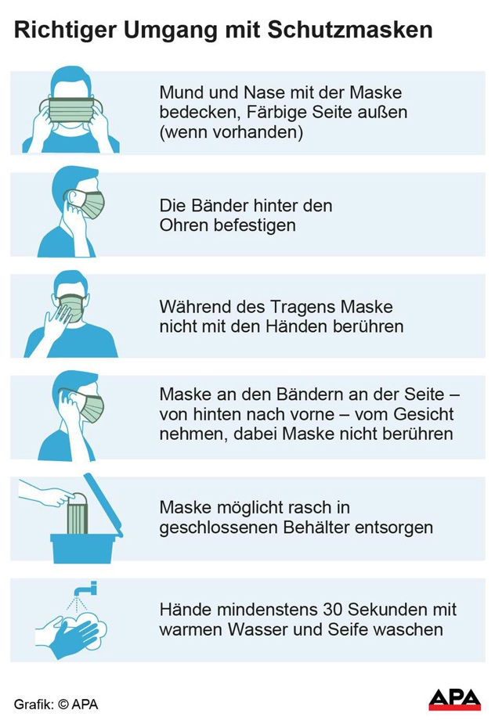

Masken-Pause:
- Schülerinnen und Schüler: nur bei zwingenden pädagogisch-didaktischen oder schulorganisatorischen Gründen
- Für die Dauer einer Stoßlüftung darf die Maske am Sitzplatz im Klassenzimmer bzw. in der festen Kleingruppe abgenommen werden
- Schulisches Personal außerhalb des Unterrichts und sonstiger Schulveranstaltungen nach Erreichen eines festen Sitz-, Steh- oder Arbeitsplatzes (z.B. Lehrerzimmer), sofern zuverlässig ein Mindestabstand von 1,5 m gewahrt ist

Raumhygiene

Lüften:
- mindestens alle 45 Minuten erfolgt intensives Lüften durch vollständiges Öffnen der Fenster für mehrere Minuten
- Regelung gilt für alle Räume im Schulgebäude
- Die Anzeige der CO²-Ampel ist zu beachten, Räume ohne CO²-Ampel werden zusätzlich alle 20 Minuten stoß- und quergelüftet
- Sanitärbereiche ohne Fenster werden über eine vollständig geöffnete Eingangstüre belüftet
- Luftreinigungsgeräte ergänzen das Lüften, ersetzen es aber nicht

Reinigung:
- regelmäßige Oberflächenreinigung durch das Reinigungspersonal
- wenn möglich, gemeinsame Verwendung von Gegenständen vermeiden falls unvermeidbar, soll davor und danach ein gründliches Händewaschen erfolgen

Verhalten im Schulhaus

Klassenräume:
- der Unterricht findet in festen Klassen- bzw. Lerngruppen statt Ausnahmen nur falls schulorganisatorisch zwingend erforderlich!
- Präsenzunterricht in den Klassen ist inzidenzunabhängig ohne Mindestabstand möglich, es soll aber auf Mindestabstand geachtet werden
- Während des Unterrichts und z.B. bei der Mittagsbetreuung besteht keine Verpflichtung zur Einhaltung des Mindestabstands, die Ausnutzung der gegebenen Räumlichkeiten zur Schaffung von Abständen wird jedoch empfohlen
- Bei Einhaltung des Mindestabstands ist im Rahmen der Klasse Partner- und Gruppenarbeit möglich hierbei ist auf eine möglichst konstante Gruppenzusammensetzung zu achten
- Von einer Durchmischung der Lerngruppen sollte möglichst abgesehen werden
- 1 Kind pro Tisch
- festgelegte und frontale Sitzordnung blockweise Sitzordnung ist empfohlen
- regelmäßiges Stoßlüften durch vollständig geöffnete Fenster für mind. 5 Min. Lüften erfolgt nach jeder Schulstunde durch Lehrkraft
- Handhygiene durch Seife und Waschbecken in jedem Raum
- regelmäßige Besprechung des Verhaltens zur Verhinderung von Infektionen und individuell nach Bedarf (je nach Regelverstoß und Förderbedarf der Klassenstufe/der Schüler) Notiz im Klassentagebuch
- Telefon, Laptop (und alle weiteren Griffbereiche) sind durch Lehrkraft bei Bedarf zu reinigen
- kein Austauschen/Ausleihen von Arbeitsmitteln

Toiletten:
- es ist eine MNS-Maske zu tragen
- die Türen zum Sanitärbereich sind offen zu halten
- Toilettengang während der Pause nur in der Zeit der Essenspause im Haus möglichst nicht während Hofpause
- max. 1 Kind ist im Sanitärbereich personalisierte Wäscheklammer an Tür zeigt an, welches Kind sich gerade dort befindet
- Abstand halten und warten, wenn sich 1 Kind im Sanitärbereich befindet (s. Markierung am Boden)
- vor Verlassen des Sanitärbereichs sind die Hände gründlich mit Seife zu waschen
- personalisierte Wäscheklammern sind vorm Toilettengang bei Lehrkraft abzuholen und anschließend wieder abzugeben
- Flüssigseifenspender und Einmalhandtücher sind in ausreichendem Maße bereitgestellt

Gänge:
- es ist außerhalb der Klassenräume stets eine MNS-Maske zu tragen
- der Mindestabstand von 1,50 m ist einzuhalten (s. Markierungen am Boden)
- Gänge werden lediglich zum zügigen Raumwechsel, zum Gang zur Toilette und in die Pause benutzt

Turnhalle/Sportunterricht:
- der Sportunterricht kann unter Beachtung der Auflagen des Infektionsschutzes und der Hygieneregeln grundsätzlich stattfinden
- keine MNB während des Sports erforderlich, eine Sportausübung im Freien ist zu bevorzugen sofern es die Witterung zulässt (ohne MDB, wenn Mindestabstand gewährt ist)
- Schwimmunterricht kann somit im Innenbereich grundsätzlich durchgeführt werden
- Es wird empfohlen, auf das Abstandsgebot unter allen Beteiligten so- weit möglich zu achten.
- Gestaltungsmöglichkeiten zu einer Sportausübung ohne Körperkontakt sollen nach Möglichkeit genutzt werden.
- Sportarten, bei denen kurzfristig Mindestabstände nicht eingehalten werden können, sind dennoch grundsätzlich durchführbar.
- in Sporthallen ist bei Klassenwechsel und in den Pausen weiterhin für einen ausreichenden Frischluftaustausch zu sorgen.

Musikräume/Musikunterricht:

- Für Gesang und Blasinstrumente ist der Unterricht im Freien zu bevorzugen, im Innenbereich ist dies dennoch möglich, es ist nun kein erweiterter Mindestabstand mehr einzuhalten, weite Räumlichkeiten sollen genutzt werden
- Solange Maskenpflicht im Unterricht ist, ist nachdrücklich auf einen möglichst großen Abstand zu achten
- Singen eines kurzen Liedes bei vorgeschriebener Maskenpflicht ist ohne Mindestabstand möglich, sofern Masken getragen und die räumlichen Gegebenheiten ausgeschöpft werden
- Die Regelungen zum Lüften bleiben bis auf Weiteres (5 bis 10 min Lüftung nach jeweils 20 Minuten Unterricht)

Schulküche/Ernährung und Soziales:
- der Arbeitsplatz ist nach der Benutzung gründlich zu reinigen
- Besteck, Geschirr usw. sind vor der Weitergabe zu waschen oder sollen nicht von mehreren Personen benutzt werden
- Gegarte Speisen sollen bei der Zubereitung bevorzugt werden

Computerräume/Medienwägen:
- die Computer, Laptops und Tablets sind nach jeder Benutzung zu reinigen
- ist eine vollständige Reinigung nicht durchführbar, so sind die Hände vor und nach der Benutzung gründlich zu waschen in diesem Fall ist ein Kontakt mit Augen, Nase und Mund zu vermeiden

Sekretariat:
- es ist eine OP-Maske zu tragen
- als zusätzlicher Spuckschutz sind Plexiglasscheiben angebracht
- max. 1 Besucher im Sekretariat

Schulbeginn:
- Kinder tragen mit Betreten und bis zum Verlassen des Schulareals eine OP-Maske
- oder MNS-Maske
- sofort nach Betreten des Schulgebäudes sind die Hände in der Toilette im EG zu waschen oder zu desinfizieren
- SuS, die zu Fuß kommen oder die einzeln gebracht werden, erscheinen möglichst nicht vor 7:45 Uhr am Schulareal und begeben sich anschließend direkt in das jeweilige Klassenzimmer
- SuS, die mit dem Bus befördert werden, warten einzeln in der Aula auf den gekennzeichneten Positionen
- ab 7:30 Uhr ist pro Gang eine Aufsichtsperson eingeteilt
- Anweisungen der Aufsichtspersonen ist in jedem Fall Folge zu leisten

Schulende:
- SuS, die zu Fuß gehen oder die einzeln abgeholt werden, verlassen zügig das Schulgebäude und halten sich nicht unnötig in der Aula auf
- SuS, die mit dem Bus befördert werden, warten soweit möglich einzeln in der Aula auf den gekennzeichneten Positionen
- Anweisungen der Aufsichtspersonen ist in jedem Fall Folge zu leisten

Ganztagsbetrieb

Essensausgabe:
- erfolgt durch eine Catering-Firma (Pia’s Partyservice) Konzept im Anhang
- Tragen von OP-Masken
- Einhalten des Abstandsgebotes bei der Ausgabe
- Sitzordnung: blockweise nach Klassen bzw. festen Gruppen, Einhaltung der Mindestabstände wird dringend empfohlen
- Aufsicht obliegt den Mitarbeiter/-innen der GFI
- Essensausgabe während Maskenpflicht möglich, wenn:
Versetzte Sitzordnung, Abstandsgebot von 1,5 m einhalten, feste Gruppen und keine Durchmischung der Gruppen

Ganztagsbetreuung:
- findet in festen Gruppen und mit fest zugeteiltem Personal statt (siehe geführte Anwesenheitsliste)
- einer Durchmischung der Gruppen ist nach Möglichkeit entgegenzuwirken
- weitere Räumlichkeiten sind zur Entzerrung zu nutzen

Wege- und Zeitkonzept

Pausenregelung:
- Pause am Pausenhof und in der Aula:
- der Pausenhof ist in verschiedene Bereiche geteilt, denen nach dem Rotationsprinzip die einzelnen Klassen zugeordnet sind die Schüler/-innen halten sich während der Pause im Klassenverband in den ihnen zugeteilten Bereichen auf
- ist es schulorganisatorisch nicht möglich, die empfohlenen festen Klassenbereiche einzuhalten, findet eine Trennung der Pausenhöfe in GS-Stufe und MS-Stufe statt
- Toilettengänge sind möglichst zu unterlassen
- die Maske kann im Freien abgenommen werden wichtig: der Mindestabstand von 1,5 m ist zwingend einzuhalten
- Kontaktspiele sind nicht erlaubt
- Lehrer achten auf wenig Begegnungen/Ansammlungen in den Gängen

- Pausenverkauf:
- Bestellung erfolgt klassenweise vor Unterrichtsbeginn bei der Lehrkraft
- Bezahlung erfolgt bei Bestellung ( möglichst passender Betrag!)
- Angebot ist begrenzt auf Getränke, Brezen, Wurst- und Käsesemmeln
- Zubereitung erfolgt im Raum des bisherigen Pausenverkaufs durch Hausmeisterehepaar unter Einhaltung geltender Hygienebestimmungen
- Ausgabe erfolgt klassenweise im jeweiligen Klassenzimmer durch Hausmeister und Lehrkraft vorheriges Händewaschen/Desinfektion und Tragen einer OP-Maske

Feueralarm:
- bestehende Regelungen gelten unverändert
- an den Sammelplätzen ist auf die Abstandregelungen zu achten

Weitere Organisation
Konferenzen/Besprechungen

- es wird empfohlen, Konferenzen bis auf Weiteres möglichst als Videokonferenzen abzuhalten
- Vollversammlungen des gesamten Kollegiums sind zulässig; sofern durchgängig Mindestabstand gehalten werden kann, kann die Maske abgenommen werden
- die Kollegen sind verpflichtet, sich regelmäßig zu informieren, Aushänge, Plakate und insbesondere E-Mails zu lesen und deren Inhalt entsprechend zu beachten

Erziehungsberechtigte oder sonstige schulfremde Personen auf dem Schulgelände
- Die sog. „3G-Regel“ findet im Schulbereich keine Anwendung
- Dennoch besteht aufgrund der allgemeinen Vorgaben und Regelungen ein ausreichendes Schutzniveau (z.B. Tragen einer Maske und Mindestabstand)
- Anderes gilt jedoch für Veranstaltungen, die eher einen Kultur- oder Freizeitcharakter haben (z. B. Weihnachtsbasar, Schulkonzerte). Hier gelten die Vorgaben der BayIfSMV, derzeit § 3 der 14. BayIfSMV und somit auch die sog. „3G-Regel“. Dies bedeutet insbesondere, dass auch sog. schulfremde Personen geimpft, genesen oder getestet sein müssen, wenn sie an diesen Veranstaltungen teilnehmen möchten.

